Stan, ruch naturalny i migracje ludności
w województwie podkarpackim w 2023 r.
10,2%
Spadek liczby zgonów w stosunku do 2022 r.
W województwie podkarpackim w 2023 r. w porównaniu z 2022 r. odnotowano zmniejszenie liczby ludności. Przyrost naturalny był ujemny. W ciągu roku zawarto mniej małżeństw. Zmniejszył się odsetek ludności w wieku przedprodukcyjnym i produkcyjnym, wzrósł natomiast w wieku poprodukcyjnym.

Stan i struktura ludności
W końcu 2023 r. ludność województwa podkarpackiego wyniosła 2,1 mln osób, (o 7,4 tys. mniej niż w 2022 r.). Stopa ubytku rzeczywistego osiągnęła poziom minus 0,36% wobec minus 0,34% w kraju. Oznacza to, że na każde 10 tys. ludności ubyło 36 osób wobec 34 osób w Polsce.
Województwo podkarpackie charakteryzowało się najniższym wskaźnikiem urbanizacji w kraju
Pod względem liczby ludności województwo podkarpackie zajęło 8. miejsce w kraju. W 2023 r. w 52 miastach mieszkało 849,2 tys. osób, tj. o 5,1 tys. osób mniej niż przed rokiem.
Współczynnik urbanizacji wyniósł 41,0% i był najniższy spośród województw (dla Polski wyniósł 59,5%). Najwyższym wskaźnikiem urbanizacji charakteryzował się powiat stalowowolski (57,4%), a najniższym powiat przemyski (1,1%).
Średnia gęstość zaludnienia na Podkarpaciu, w stosunku do roku ubiegłego, zmniejszyła się
z 117 do 116 osób na 1 km² powierzchni województwa (w Polsce z 121 do 120). Wskaźnik ten wykazał w województwie znaczne zróżnicowanie przestrzenne – od najwyższego w Rzeszowie (1529 osób/km²) do najniższego w powiecie bieszczadzkim (18 osób/km²).
Ludność Podkarpacia do 2019 r. cechował dodatni przyrost naturalny, tj. różnica między liczbą urodzeń żywych i liczbą zgonów. Od 2020 r. przyrost naturalny przybierał wartości ujemne, co oznacza, że liczba zgonów była większa od liczby urodzeń. Przyrost naturalny na 1000 ludności w 2023 r. wyniósł minus 2,3 (w kraju minus 3,6). We wszystkich województwach wskaźnik przyrostu naturalnego był ujemny (przyjmował wartości od minus 6,1‰ w województwie świętokrzyskim do minus 1,3‰ w województwie małopolskim).
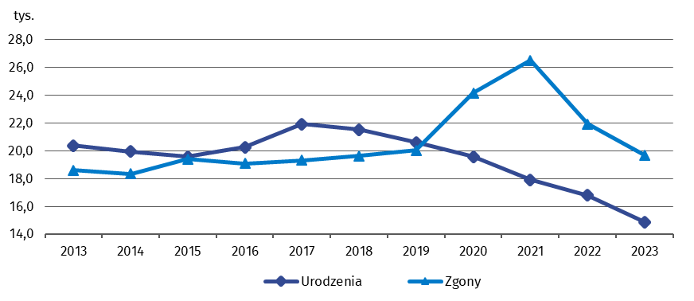
Wykres 1. Ruch naturalny ludności
W 2023 r. w przeliczeniu na 1000 ludności dodatni przyrost naturalny wystąpił w dwóch powiatach województwa – ropczycko-sędziszowskim i rzeszowskim (po 0,2). Najniższa wartość współczynnika przyrostu naturalnego wystąpiła w Przemyślu (minus 6,5‰).
Struktura ludności według płci od lat nie ulega większym zmianom. W ogólnej liczbie mieszkańców nieznacznie przeważają kobiety, które stanowią 51,1% ludności województwa.
W 2023 r. współczynnik feminizacji dla województwa podkarpackiego osiągnął wartość 104 (dla kraju – 107). Oznacza to, że na 100 mężczyzn przypadały statystycznie 104 kobiety
(w miastach – 110, a na wsi – 101).
Wykres 2. Ludność według płci i wieku
Stan w dniu 31 grudnia
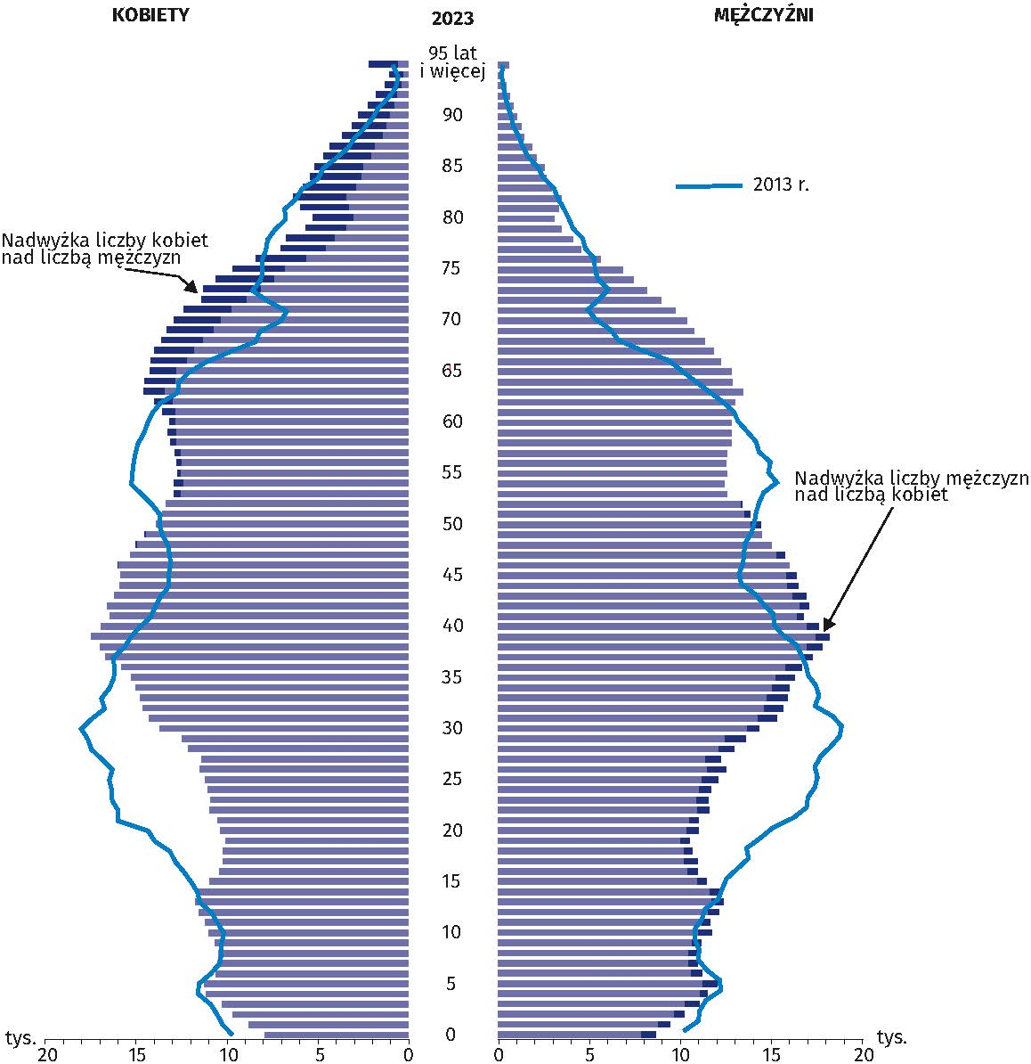

Wiek środkowy mieszkańców Podkarpacia (tj. mediana – wyznaczająca granicę wieku, którą połowa osób w danej zbiorowości już przekroczyła, a druga połowa jeszcze jej nie osiągnęła) z roku na rok jest coraz wyższy. W 2023 r. mediana wieku w województwie wyniosła 42,3 roku
(w 2022 r. 41,7 roku, a w 2013 r. 37,7 roku). Mediana dla kobiet wyniosła 43,8 roku, a dla mężczyzn
– 40,8 roku. Mieszkańcy miast byli o 2,7 roku starsi od mieszkańców wsi.
Najwyższa mediana wieku
w 2023 r. wystąpiła
w Tarnobrzegu – 47,0 lat,
a najniższa w powiecie rzeszowskim – 40,1 roku
W województwie podkarpackim obserwuje się niekorzystne zmiany świadczące o starzeniu się społeczeństwa, których wynikiem jest zmniejszanie się udziału roczników młodszych, a zwiększanie się udziału roczników starszych w populacji. Odsetek ludności w wieku przedprodukcyjnym (poniżej 18 lat) obniżył się z 18,7% w 2022 r. do 18,5% w 2023 r., przy jednoczesnym wzroście udziału osób w wieku poprodukcyjnym (mężczyźni w wieku 65 lat i więcej oraz kobiety w wieku 60 lat i więcej) z 21,7% w 2022 r. do 22,3% w 2023 r. Zmniejszył się udział ludności w wieku produkcyjnym z 59,5% w 2022 r. do 59,2% w 2023 r.
W 2023 r. na 100 osób w wieku produkcyjnym (mężczyźni w wieku 18–64 lata, kobiety w wieku 18–59 lat) przypadało 69 osób w wieku nieprodukcyjnym (przedprodukcyjnym i poprodukcyjnym), w 2013 r. – 57. Omawiana relacja dla miast wyniosła 74, a dla wsi 66 osób.
Jednym z mierników procesu starzenia się ludności jest indeks starości, który określa relację pokolenia dziadków i wnuczków (liczba osób w wieku 65 i więcej lat przypadająca na 100 osób w wieku 0–14 lat). W końcu 2023 r. indeks starości w województwie podkarpackim wynosił 124, co oznacza, że średnio na 100 wnuków przypadało 124 dziadków (w 2013 r. – 90). W kraju indeks ten wyniósł 133 w 2023 r. i 98 w 2013 r. W 2023 r. występowało znaczne zróżnicowanie tego wskaźnika według powiatów – od 91 w powiecie rzeszowskim do 199 w Przemyślu. Indeks starości powyżej średniej wojewódzkiej odnotowano w 12 spośród 25 powiatów.
Urodzenia
W 2023 r. zanotowano 14,9 tys. urodzeń żywych – o 1935 urodzeń mniej niż w poprzednim roku
i o 5496 urodzeń mniej niż w 2013 r. Wśród noworodków 51,6% stanowili chłopcy. Współczynnik urodzeń w 2023 r. wyniósł 7,2‰ i w stosunku do 2022 r. uległ zmniejszeniu o 0,9 p. prom.
W miastach na 1000 ludności przypadało 7 urodzeń żywych, a na wsi 8. Najniższy współczynnik urodzeń odnotowano w Tarnobrzegu (4,8‰), a najwyższy w powiecie ropczycko-sędziszowskim (8,8‰).
Na każde 10 tys. ludności
w 2023 r. urodziło się 72 dzieci, przed rokiem 81
Rok 2023 był kolejnym, w którym poziom reprodukcji ludności nie zapewniał prostej zastępowalności pokoleń (kiedy na jedną kobietę w wieku 15–49 lat przypada średnio 2,10–2,15 urodzeń dzieci), ponieważ ogólny współczynnik dzietności wyniósł 1,14 (kraj – 1,16). W miastach wyniósł 1,06, natomiast na wsi – 1,18. Najwyższy odnotowano w powiecie ropczycko-sędziszowskim (1,33), a najniższy w powiecie bieszczadzkim (0,82).
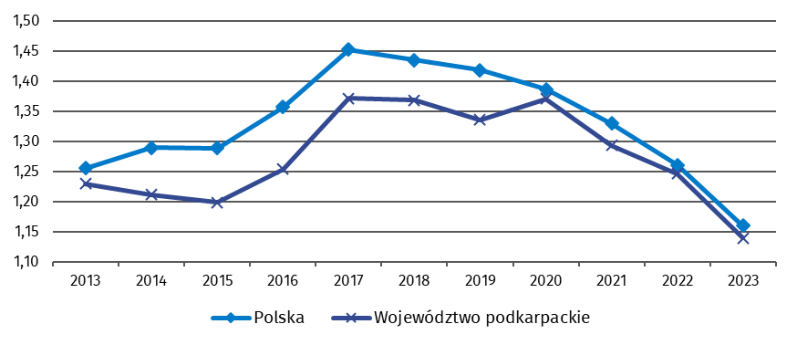
Wykres 3. Współczynnik dzietności kobiet
Ogólny współczynnik płodności, określony liczbą urodzeń żywych na 1000 kobiet w wieku rozrodczym (15–49 lat), w 2023 r. osiągnął w województwie podkarpackim poziom 31,4 (w Polsce – 31,5). Wyższa płodność występowała u kobiet mieszkających na wsi, gdzie na 1000 kobiet przypadało 33 dzieci, przy 29 w miastach (w Polsce – odpowiednio 33 i 31 dzieci).
W województwie podkarpackim najwyższą płodnością charakteryzowały się kobiety w wieku 30-34 lat, które wydały na świat 36,1% ogółu żywo urodzonych dzieci. Mediana wieku kobiet, które w 2023 r. urodziły dziecko wyniosła 31,0 lat. Dla porównania w roku 2013 mediana była niższa i wynosiła 29,1 roku.

Zgony
Największy spadek współczynnika zgonów zarejestrowano w powiecie krośnieńskim (o 2,2 p.prom.)
W 2023 r. zmarło 19,7 tys. osób, (o 2230 osób mniej niż w 2022 r., a o 1112 więcej niż w 2013 r.). Współczynnik umieralności w województwie podkarpackim wyniósł 9,5‰, co oznacza, że na 1000 ludności przypadało 9,5 zgonów (dla Polski wskaźnik ten wyniósł 10,9‰). Dla mężczyzn współczynnik ten był o 1,2 p.prom. wyższy niż dla kobiet. Liczba zgonów przypadająca na 1000 mieszkańców w miastach wyniosła 9,7, a na wsi – 9,4. Najniższy współczynnik umieralności wystąpił w powiecie rzeszowskim (8,3‰), a najwyższy w Przemyślu (11,9‰). Wśród zmarłych przeważali mężczyźni, którzy w 2023 r. stanowili 52,1%.
W 2023 r. zarejestrowano 72 zgony niemowląt (dzieci poniżej 1. roku życia) o 7 więcej niż przed rokiem. Współczynnik zgonów niemowląt (liczony na 1000 urodzeń żywych) przyjął wartość 4,8, w kraju – 3,9.
Małżeństwa
18,3% ogółu małżeństw
w 2023 r. zawarto w sierpniu
W 2023 r. zawarto 7579 małżeństw (o 664 mniej niż w 2022 r.) i o 3078 mniej niż w 2013 r. Na 1000 ludności przypadały 3,7 nowo zawarte małżeństwa (w kraju – 3,9). Na wsi wskaźnik wyniósł 3,8‰, a w mieście 3,5‰. W przekroju powiatów najwyższy współczynnik natężenia małżeństw odnotowano w Rzeszowie – 4,4‰, a najniższy w powiatach sanockim, stalowowolskim
i tarnobrzeskim odpowiednio – po 2,9‰.
Małżeństwa wyznaniowe w 2023 r. stanowiły 66,5% wszystkich zawartych małżeństw (w kraju – 46,9%), a w 2013 r. – 74,1% (w kraju – 63,5%). Odsetek takich małżeństw był wyższy na wsi (73,1%) niż w miastach (56,1%). Spośród 5037 małżeństw wyznaniowych tylko 17 nie było związkami zawartymi w Kościele katolickim.
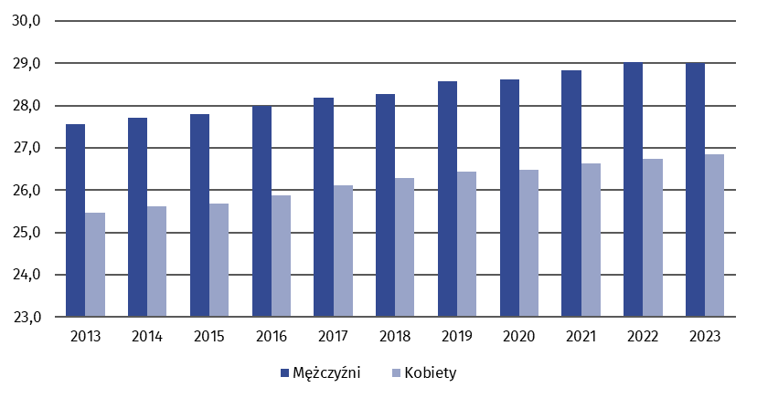
Wykres 4. Mediana wieku nowożeńców zawierających związek małżeński po raz pierwszy
Rozwody i separacje
Mediana wieku osób rozwodzących się w 2023 r. wyniosła 43,0 lata.
W 2023 r. rozwiodły się 2263 pary małżeńskie, (o 6,4% mniej niż w poprzednim roku). W odniesieniu do 2013 r. liczba ta była o 3,0% mniejsza. Wskaźnik rozwodów, określany jako liczba rozwodów przypadająca na 1000 ludności, wyniósł 1,1. W miastach natężenie rozwodów było wyższe niż na wsi (odpowiednio: 1,4‰ i 0,8‰). Biorąc pod uwagę podział według powiatów, najwyższy współczynnik rozwodów odnotowano w Przemyślu (1,9‰), natomiast najniższy
w powiatach brzozowskim i leżajskim odpowiednio – po 0,7‰.
W 2023 r. na 1000 nowo zawartych małżeństw przypadało 299 rozwodów, z tego 415 w miastach, a 224 na wsi. Dla porównania w 2013 r. na 1000 zawartych małżeństw przypadało
219 rozwodów (326 w miastach i 147 na wsi). Najczęściej rozwodzili się małżonkowie, którzy
w momencie zawierania małżeństwa mieli 20–24 lata (24,3% wszystkich rozwodów) oraz małżeństwa bez dzieci (39,8%). Małżeństwa posiadające 1 dziecko stanowiły 32,5% rozwodów.
W 2023 r. spośród rozwiedzionych małżeństw 60,2% posiadało na utrzymaniu małoletnie dzieci (w Polsce odsetek ten wyniósł 57,2%).
Wykres 5. Rozwody według czasu trwania małżeństwa
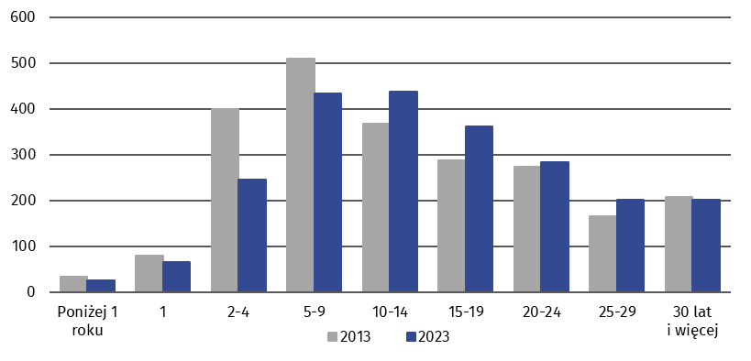

Większość małżeństw została rozwiązana bez orzekania o winie (78,5%). Najczęstsze przyczyny rozwodów to niezgodność charakterów (21,3%) oraz nadużywanie alkoholu w powiązaniu z nagannym stosunkiem do członków rodziny (7,7%).
W 2023 r. sądy orzekły separację wobec 29 małżeństw (rok wcześniej wobec 35 małżeństw),
w tym 51,7% w miastach. W przeliczeniu na 100 tys. ludności liczba separacji wyniosła 1,4 (dla miast – 1,8 i 1,1 dla wsi). W kraju wskaźnik ten wyniósł 1,6. Separacje z powództwa żony stanowiły 72,4% ogółu orzeczonych separacji. Separacje bezdzietnych małżeństw stanowiły 44,8% orzeczonych separacji (rok temu 57,1%). Spośród małżeństw posiadających dzieci separacje najczęściej dotyczyły małżeństw z jednym dzieckiem (75,0%).
Migracje
Drugim czynnikiem, obok przyrostu naturalnego, mającym istotny wpływ na stan zaludnienia są migracje ludności. Od wielu lat w województwie podkarpackim notuje się ujemne saldo migracji. W 2023 r. w wyniku migracji liczba ludności zmniejszyła się o 2332 osoby (o 1012 mężczyzn
i o 1320 kobiet), co w przeliczeniu na 1000 mieszkańców województwa wyniosło minus 1,1. Oznacza to, że liczba osób wymeldowanych z pobytu stałego w województwie podkarpackim w ciągu roku przekroczyła liczbę osób zameldowanych na pobyt stały w tym okresie. Z miast ubyło 2056 osób, natomiast ze wsi 276 osób.
W 2023 r. w województwie podkarpackim zameldowało się na pobyt stały 19,5 tys. osób. Wśród ludności napływowej przeważały kobiety (52,1%) oraz osoby osiedlające się na wsi (58,8%). Odpływ ludności wyniósł 21,8 tys. osób i tu podobnie jak w przypadku napływu częściej wymeldowywały się kobiety (52,6%) oraz osoby zamieszkałe na wsi (53,8%).
W 2023 r. w ruchu wewnętrznym zameldowano na pobyt stały 18,6 tys. osób, natomiast liczba osób wymeldowanych z pobytu stałego wyniosła 21,2 tys. W ruchu migracyjnym wewnętrznym w województwie podkarpackim przeważały kobiety. W 2023 r. zameldowano na pobyt stały 9,7 tys. kobiet, które stanowiły 52,4% ogółu zameldowań wewnętrznych, wymeldowało się natomiast 11,2 tys. kobiet (52,9% ogółu wymeldowań wewnętrznych).
W 2023 r. z województwa podkarpackiego wyemigrowało na stałe za granicę 578 osób. Liczba imigrantów przybywających do województwa wyniosła 910 osób. Saldo migracji zagranicznych wyniosło 332 osoby, z tego 138 osób przybyło w miastach, a 194 osoby na wsi.

Opracowanie merytoryczne:  Urząd Statystyczny w Rzeszowie  Dyrektor Marek Cierpiał-Wolan  Tel.: 17 853 52 10, 17 853 52 19 | Rozpowszechnianie:  Informatorium Statystyczne  Tel.: 17 853 57 55
Podkarpacki Ośrodek Badań Regionalnych  Tel.: 17 853 52 10, 17 853 52 19  e-mail: sekretariatusrze@stat.gov.pl |  | rzeszow.stat.gov.pl
 |  | @Rzeszow_STAT
 |  | @USRzeszow

Powiązane opracowania
Biuletyn Statystyczny Województwa Podkarpackiego
Biuletyn Statystyczny Rzeszowa. Podstawowe statystyki
Raport o sytuacji społeczno-gospodarczej województwa podkarpackiego - publikacja roczna
Rocznik Statystyczny Województwa Podkarpackiego
Rocznik Statystyczny Województw
Rocznik Demograficzny
Temat dostępny w bazach danych
Bank Danych Lokalnych
Baza Demografia

Pojęcia stosowane w statystyce publicznej

W przypadku cytowania danych Głównego Urzędu Statystycznego prosimy o zamieszczenie informacji: „Źródło danych GUS”, a w przypadku publikowania obliczeń dokonanych na danych opublikowanych przez GUS prosimy o zamieszczenie informacji: „Opracowanie własne na podstawie danych GUS”.

